chp14-新增、修改、刪除資料

本節所使用的版本為SQL Server 2008、SQL Server 2005

18-1. 實作：利用SQL Server Management Studio工具 - 建立資料表 2
18-2. 在SQL Management Studio中編輯資料表 – 修改資料表 6
18-3. 在SQL Management Studio中編輯資料表 – 刪除資料表 6
18-4. 實作：SQL 語言：INSERT指令 -資料的新增作業 7
18-5. 練習範例1：新增資料表 10
18-6. 練習範例2：刪除資料表 12
18-7. 實作：SQL 語言：UPDATE指令 -資料的修改作業 17
18-8. 練習範例3：修改資料表 20
18-9. 實作：SQL 語言：DELETE指令 -資料的刪除作業 21
18-10. 大量資料新增作業 23

實作：利用SQL Server Management Studio工具 - 建立資料表

先附加資料庫進來：
注意：
以下的練習範例，請先下載『範例』的RAR壓縮檔，
解壓縮後，將裡面的『圖書銷售、練習庫』附加到你的SQL Server來練習

開啟資料表
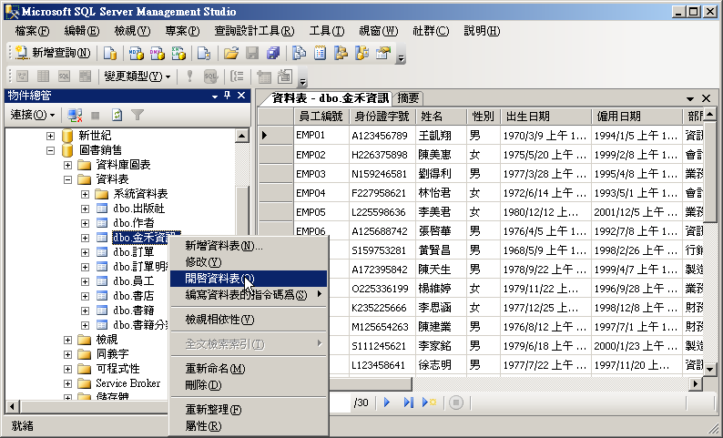
❶
❷

新增記錄
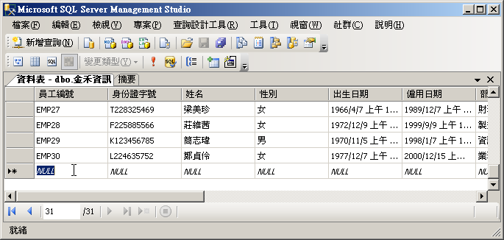

先建立「專案表」資料表：
資料行名稱 | 資料型別 | 長度 | 是否允許NULL | 說 明
專案編號 | Int |  | □ | PK,自動編號(9501,1)
專案名稱 | Varchar | 40 | □
啟始日期 | Datetime |  | 
終止日期 | Datetime |  | 
預算 | Money |  |  | 預設值100,000  預設必須小於1,000,000

＜範例＞SQL語言建立上面的資料表：專案表
CREATE TABLE 專案表
(
專案編號 int IDENTITY(9501,1) PRIMARY KEY,
專案名稱 varchar(40) NOT NULL,
啟始日期 datetime ,
終止日期 datetime ,
預算 money DEFAULT (100000) CHECK (預算<1000000)
)
GO

再建立「員工表」資料表
資料行名稱 | 資料型別 | 長度 | 是否允許NULL | 說 明
員工編號 | char | 5 | □ | PK
姓名 | char | 8 | □
專案編號 | Int |  |  | FK
部門 | char | 10 | 
到職日 | Datetime |  | □ | 預設系統日期
薪資 | Int |  | □ | 必須大於15800

CREATE TABLE 員工表
(
員工編號 char(5) PRIMARY KEY,
姓名 char(8) NOT NULL,
專案編號 int ,
部門 char(10) ,
到職日 datetime DEFAULT getdate() ,
薪資 int CHECK ( 薪資> 15800 )
CONSTRAINT FK_員工表_專案表 FOREIGN KEY (專案編號)
REFERENCES 專案表(專案編號)
)
＜範例9-1a＞建立上面的兩個資料表
CREATE TABLE 專案表
(
專案編號 int IDENTITY(9501,1) PRIMARY KEY,
專案名稱 varchar(40) NOT NULL,
啟始日期 datetime ,
終止日期 datetime ,
預算 money DEFAULT (100000) CHECK (預算<1000000)
)
CREATE TABLE 員工表
(
員工編號 char(5) PRIMARY KEY,
姓名 char(8) NOT NULL,
專案編號 int ,
部門 char(10) ,
到職日 datetime DEFAULT getdate() ,
薪資 int CHECK ( 薪資> 15800 )
CONSTRAINT FK_員工表_專案表 FOREIGN KEY (專案編號)
REFERENCES 專案表(專案編號)
)
一 方 (主鍵PK)
多 方 (外部鍵FK)
外部鍵設定

在SQL Management Studio中編輯資料表 – 修改資料表

修改記錄的方法：
  - 將插入點移至要修改的記錄上，直接修改欄位值。
  - 若要將值改成NULL，需按“CTRL+0”

在結果窗格中，下面有些資料是無法修改的：
  - 使用者對資料欄位受到權限限制。
  - 資料表上屬於timestamp、binary、varbinary、image資料類型的欄位是不能被修改的。
  - 欄位是屬於會自動產生值的。
  - 輸入的值違反條件約束。

在SQL Management Studio中編輯資料表 – 刪除資料表
- 在資料顯示的窗格下，將滑鼠點選欲刪除記錄最左邊的灰色選取欄處，可配合「Ctrl」、「Shift」與滑鼠點選與托曳多筆記錄，請按下滑鼠右鍵執行「刪除」或直接按鍵盤「Delete」鍵。

- 刪除記錄確認訊息

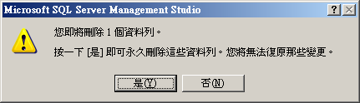

實作：SQL 語言：INSERT指令 -資料的新增作業

有三種新增資料的方法：
  - INSERT…VALUES
  - INSERT…SELECT
  - SELECT…INTO

INSERT…VALUES 新增資料指令

語法：
INSERT [INTO] table_name [(column list)]
VALUES (data_values)

範例：
INSERT INTO 訂單表 (訂單編號 , 客戶編號 , 訂單日期 , 金額 , 是否付款) VALUES ( 1 , ‘C005’ , ‘9/20/2007’ , 50000 , 1)

注意事項：
  - 若沒有指定資料表欄位時，表示要新增一筆完整資料至資料表中，此時新增的欄位值的次序需與資料表欄位排列次序相同，且資料型態也需一致。
  - 若只要新增部分欄位的值時，在資料表名稱後列出要新增的欄位名稱，VALUES後再一一輸入欄位值，值與值之間以逗號隔開。
  - 若建立資料表格時有設定欄位的預設值，可用關鍵字DEFAULT當成欄位值。
  - 若欄位沒有設定預設值但允許為NULL值時，可用關鍵字NULL當成欄位值。
  - 若欄位設定為識別(IDENTITY)屬性，該欄位會自動填入自動編號值，不可以輸入值(除非將該欄位的identity_insert設為on)。

範例：在專案表資料表中新增一筆完整資料
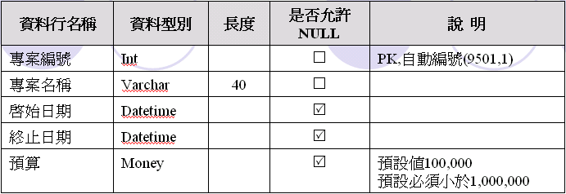

注意：
以下的練習範例，請先下載『範例』的RAR壓縮檔，
解壓縮後，將裡面的『圖書銷售、練習庫』附加到你的SQL Server來練習

USE 練習庫
--1 整筆資料輸入
INSERT INTO 專案表
VALUES ('淡水河景關工程','2007/4/1','2010/12/31',900000)

--2 運用NULL 與DEFAULT
INSERT INTO 專案表
VALUES ('民權捷運口腳踏車工程','2007/8/1',NULL,DEFAULT)

--3 暫時關閉自動編號的識別值，注意：INSERT後面一定要指定 自動編號 欄位。
SET IDENTITY_INSERT 專案表 ON
INSERT INTO 專案表(專案編號,專案名稱,啟始日期,終止日期,預算)
VALUES (9500,'蜜蜂電影院週行銷案','2007/5/1','2007/5/30',300000)
SET IDENTITY_INSERT 專案表 OFF

--4 再啟動自動編號的識別值
INSERT INTO 專案表
VALUES ('悠遊卡特惠案行銷專案',getdate(),getdate()+50,200000)
GO

SELECT * FROM 專案表

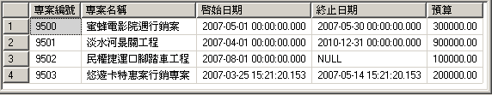
注意幾個重點：
- 在Insert into到資料表時，若每個欄位都要寫入，則不需再寫欄位名稱了

- 在Insert into到資料表時，
若寫入的欄位值是字串，則前後必須加上' '，例如：'淡水河景關工程'

若寫入的欄位值是日期，則前後必須加上' '，例如：'2007/8/1'

若寫入的欄位值是今天當下日期，則必須加上getdate()

若寫入的欄位值是空白欄位，則必須加上NULL

若寫入的欄位值是預設值，則必須加上DEFAULT

練習範例1：新增資料表

- 新增語法的完整寫法：insert into資料表(欄位名稱)values(欄位值)

use 普羅圖書影業
insert into 作者(作者編號,作者姓名)values(105,'mary')

select * from 作者

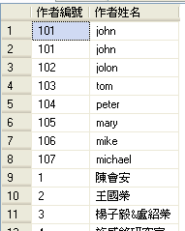

- 新增語法的簡略寫法：insert 資料表(欄位名稱)values(欄位值)
可以把into省略
use 普羅圖書影業
insert 作者(作者編號,作者姓名)values(105,'mary')

select * from 作者

- 新增語法的最簡略寫法：insert 資料表values(欄位值)
可以把into，(欄位名稱)都省略
如果每一個欄位都要寫入值，就可以將(欄位名稱)省略不寫
若只有指定某些欄位的數值，則必須指定(欄位名稱)
use 普羅圖書影業
insert 作者 values(105,'mary')

select * from 作者

注意：
若在VB.NET裡面撰寫程式來新增Access的資料表
只能夠用 完整語法：insert into資料表(欄位名稱)values(欄位值)』
或是 稍微簡單與法：insert into資料表values(欄位值)
注意：不可省略into

若用最精簡寫法，則會發生錯誤
最精簡語法：insert 資料表values(欄位值)

練習範例2：刪除資料表
刪除資料表完整語法：delete * from 資料表 where 欄位='xxxx'
刪除資料表簡單語法：delete 資料表 where 欄位='xxxx'
刪除整個資料表語法，但保留資料表架構：delete 資料表
刪除整個資料表語法，將資料表架構整個也刪除：drop table 資料表

SQL裡面的-- 代表將此行變成文字註解
vb.net裡面的’ 代表將此行變成文字註解
c#.net,c++裡面的// 代表將此行變成文字註解

use 普羅圖書影業
--insert 作者(作者編號,作者姓名)values(105,'mary')
--delete 作者where 作者姓名='john'
--delete 作者
drop table 作者

select * from 作者

注意：
若在VB.NET裡面撰寫程式來刪除Access的資料表
只能夠用『完整語法：delete * from 資料表 where 欄位='xxxx'』

若用精簡寫法，則會發生錯誤
簡單語法：delete 資料表 where 欄位='xxxx'

範例：在員工表資料表中新增一筆資料，其中沒有部門欄位 (非所有欄位的資料新增，指令必須指定欄位列名稱)
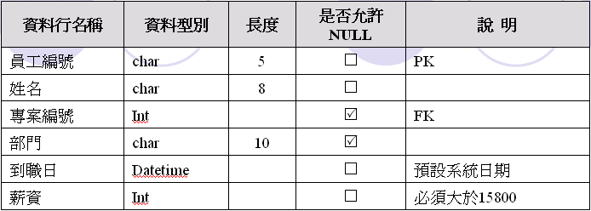
USE 練習庫
INSERT INTO 員工表 (員工編號 , 姓名 , 專案編號 , 薪資)
VALUES ('PJ001‘ , '楊榮泉‘ , 9501 , 60000)
SELECT * FROM 員工表

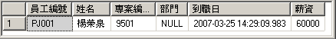

INSERT…SELECT批次新增資料指令

功能：將查詢結果儲存至資料表中

語法：
資料表
欄位串列

INSERT [INTO] table_name [(column_list)]
SELECT_statement

範例：
INSERT INTO 訂單歷史表 (訂單編號, 訂單日期 , 金額)

SELECT 訂單編號 , 訂單日期 , 金額 FROM 訂單 WHERE 是否付款=1

範例：運用INSERT...SELECT將華中資訊萬以上的員工資料存入一暫存表
USE 練習庫
CREATE TABLE #高薪員工
(
員編 char(6) PRIMARY KEY,
姓名 char(10),
部門名稱 char(20),
薪資 money
)
GO

INSERT INTO #高薪員工
SELECT 員工編號,姓名,部門,薪資 FROM 華中資訊 WHERE 薪資 > 50000
SELECT * FROM #高薪員工

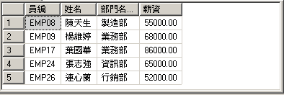

SELECT…INTO批次新增資料指令

功能：將查詢結果儲存在其他資料表或暫存資料表中

語法：
SELECT select_list（選取顯示串列） INTO new_table（存入的新資料表名稱）
FROM table_source（來源資料表）
WHERE search_condition（搜尋條件）

範例：
SELECT 訂單編號 , 訂單日期 , 金額 INTO 未付款訂單表
FROM 訂單
WHERE 是否付款=0

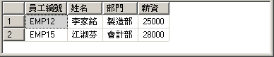
＜範例＞運用SELECT...INTO將華中資訊三萬以下的員工資料存入一暫存表
--建立 #低薪員工 的暫存表
CREATE TABLE #低薪員工
(
員編 char(6) PRIMARY KEY,
姓名 char(10),
部門名稱 char(20),
薪資 money
)
GO
-- 將華中資訊的薪資小於30000元的員工存入 #低薪員工 暫存表中
SELECT 員工編號,姓名,部門,薪資 INTO #低薪員工
FROM 華中資訊
WHERE 薪資 < 30000
GO
SELECT * FROM #低薪員工

select …into <新資料表>
不能是已經存在的資料表??

實作：SQL 語言：UPDATE指令 -資料的修改作業

功能：
  - UPDATE指令：修改資料時可以一次修改一筆或一群特定的資料。

語法
UPDATE table_name資料表名稱
SET {column_name欄位名稱= {expression運算式 | DEFAULT | NULL}} [,…n]
{ [ FROM table_name別的資料表名稱 [ ,...n ] ] }
WHERE search_condition搜尋篩選條件

範例
UPDATE 教師表
SET 薪資 = 薪資 + 2000 , 薪點數 = 薪點數 + 30
WHERE 績效 = ‘優等’

範例：利用UPDATE指令修改專案表的預算與終止日資料
USE 練習庫
SELECT * FROM 專案表
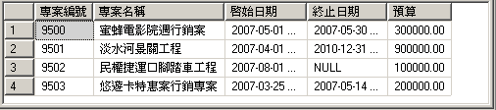

-- 修改9503專案的預算，調高50000元
UPDATE 專案表
SET 預算 = 預算 + 50000
WHERE 專案編號 = 9503
-- 將全部的專案終止日期延一週、預算也調高30000元
UPDATE 專案表
SET 終止日期 = 終止日期 + 7 , 預算 = 預算 + 30000
GO
SELECT * FROM 專案表
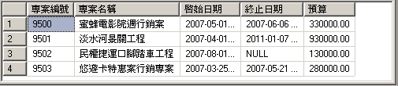

範例：將員工薪資前三名者再加薪
USE 練習庫
--先將華中資訊住台北縣的員工存入華訊資料表,以此表作練習
SELECT * INTO 華訊 FROM 華中資訊 WHERE 地址 like '台北縣%'
SELECT * FROM 華訊
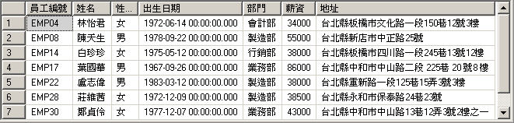

-- 華訊表員工中薪資前三名者,再加薪999 元
UPDATE 華訊
SET 華訊.薪資=華訊.薪資+999
FROM (SELECT TOP 3 * FROM 華訊 order by 薪資 DESC) AS TOP3P
WHERE TOP3P.員工編號 = 華訊.員工編號
GO
SELECT * FROM 華訊

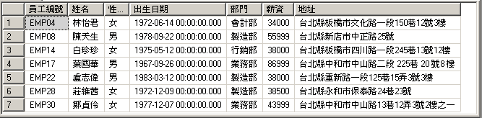

範例：中華電信為因應大台北地區電話戶數的激增， 要將大台北地區(02)的電話增加一碼，原電話 號碼前面加一位數 8。

UPDATE 員工表
SET 電話 = ‘(02)’ + ‘8’ + substring(電話,5,7)
WHERE 電話 LIKE ‘(02)%’

練習範例3：修改資料表

Pb01書商的書籍都要調漲200元
use 圖書銷售
update 書籍
set 訂價=訂價+200
where 出版社編號='pb01'

select * from 書籍

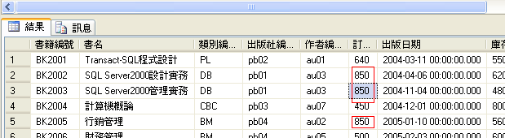

update 書籍 set 訂價=訂價+200 where 出版社編號='pb01'

遠東書局的老闆換成jolin
use 圖書銷售
update 書店
set 聯絡人='jolin'
where 書店名稱='遠東書局'

select * from 書店
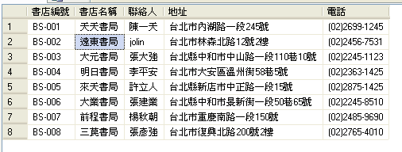

實作：SQL 語言：DELETE指令 -資料的刪除作業

刪除資料表資料的指令有兩個：
  - DELETE指令
  - TRUNCATE TABLE指令。

DELETE

語法
DELETE table_name資料表名稱
[FROM table_name別的資料表名稱 [,..n]]
WHERE search_condition搜尋篩選條件

DELETE範例
DELETE 訂單
WHERE 金額 > 1000000

TRUNCATE TABLE

語法
TRUNCATE TABLE table_name資料表名稱

TRUNCATE TABLE的限制：
  - 若資料表中有被FOREIGN KEY條件限制時，不可使用TRUNCATE TABLE指令，需改用DELETE指令。

DELETE與TRUNCATE TABLE指令的不同：
  - 使用DELETE指令刪除資料時，被刪除的資料將記錄在交易記錄檔中（Transaction Log），一旦刪除資料的動作失敗時，可以將資料表的資料內容復原。
  - TRUNCATE TABLE指令刪除資料時，並不會將刪除的資料記錄在交易記錄檔中，因此，執行速度上較DELETE指令快且所需的系統資源也較少，但是資料無法從復原作業中救回。(適合測試資料的清除作業)

問題：資料表中有自動編號欄位時，如果用DELETE與TRUNCATE TABLE兩個命令將資料表全部資料刪除掉，請問往後再新增資料時，自動邊編號 欄位會如何編號？？
Answer：
用DELETE 指令的會接續前面自動編號，用TRUNCATE TABLE 會重新開始編號

『資料表、資料』刪除作業的不同

TRUNCATE TABLE指令與DELETE指令都只能刪除資料表中的資料

若要刪除資料表本身，需使用DROP TABLE指令。

範例：刪除訂單資料表中的資料
TRUNCATE TABLE 訂單
DELETE 訂單

範例：刪除訂單資料表本身
DROP TABLE 訂單

大量資料新增作業

使用時機：
- 大量資料要匯入或匯出資料庫時，可利用bcp公用程式或T-SQL中的BULK INSERT指令。
- bcp公用程式可將大量資料匯入或匯出資料庫； BULK INSERT只能將外部的資料檔匯入到SQL Server中，是單向的複製資料指令

大量資料新增作業指令有兩種：
- bcp公用程式
- T-SQL中的BULK INSERT指令

bcp公用程式

簡易語法：
bcp {[[資料庫名稱.][擁有者].]{資料表名稱 | 檢視表名稱} | "查詢敘述"}
{in | out | queryout | format} 資料檔路徑
[-F first_row] [-L last_row] [-b batch_size]
[-n] [-c] [-w] [-N] [-6]
[-q] [-t 欄位分隔符號]
[-S 伺服器名稱] [-U 登入帳戶] [-P 密碼]
[-T] [-v] [-k] [-E]

匯出資料範例：將圖書銷售資料庫中的員工資料表匯出c:\temp\員工.txt
在DOS環境下執行：
c:\>bcp 圖書銷售.dbo.員工 out c:\temp\員工.txt -t -Usa -P

匯入資料範例：將資料檔c:\temp\新增員工.txt匯入至圖書銷售資料庫中的員工資料檔中。
在DOS環境下執行：
c:\>bcp 圖書銷售.dbo.員工 in c:\temp\新增員工.txt -c -t\, -Usa -P

大量資料新增作業-- BULK INSERT

BULK INSERT的語法：
BULK INSERT [ [ '資料庫名稱'.][ '擁有者' ].]{ '資料表名稱' FROM '資料檔' }
[ WITH
(
[ BATCHSIZE [ = batch_size ] ]
[ [ , ] CHECK_CONSTRAINTS ]
[ [ , ] CODEPAGE [ = 'ACP' | 'OEM' | 'RAW' | 'code_page' ] ]
[ [ , ] DATAFILETYPE [ =
{ 'char' | 'native'| 'widechar' | 'widenative' } ] ]
[ [ , ] FIELDTERMINATOR [ = 'field_terminator' ] ]
[ [ , ] FIRSTROW [ = first_row ] ]
[ [ , ] FIRE_TRIGGERS ]
[ [ , ] FORMATFILE = 'format_file_path' ]
[ [ , ] KEEPIDENTITY ]
[ [ , ] KEEPNULLS ]
[ [ , ] KILOBYTES_PER_BATCH [ = kilobytes_per_batch ] ]
[ [ , ] LASTROW [ = last_row ] ]
[ [ , ] MAXERRORS [ = max_errors ] ]
[ [ , ] ORDER ( { column [ ASC | DESC ] } [ ,...n ] ) ]
[ [ , ] ROWS_PER_BATCH [ = rows_per_batch ] ]
[ [ , ] ROWTERMINATOR [ = 'row_terminator' ] ]
[ [ , ] TABLOCK ]
)
]

範例：將資料檔案貨運商.txt匯入至SQL Server中，資料檔中的分隔欄位符號為“,”，資料列的結束字元為“\n”。
CREATE TABLE 貨運商
( 貨運商編號 int ,
貨運商名稱 char(30),
聯絡人 char(10),
電話 char(15) )
--假設(或請建立)C:\貨運商.txt的資料內容：
--98,DHL快遞,張三,(02)2345-5678
--99,DHC快遞,李四,(02)5678-2345
BULK INSERT 練習庫.dbo.[貨運商]
FROM 'c:\貨運商.txt'
WITH
(
FIELDTERMINATOR = ',',
ROWTERMINATOR = '\n'
)
SELECT * FROM 貨運商

